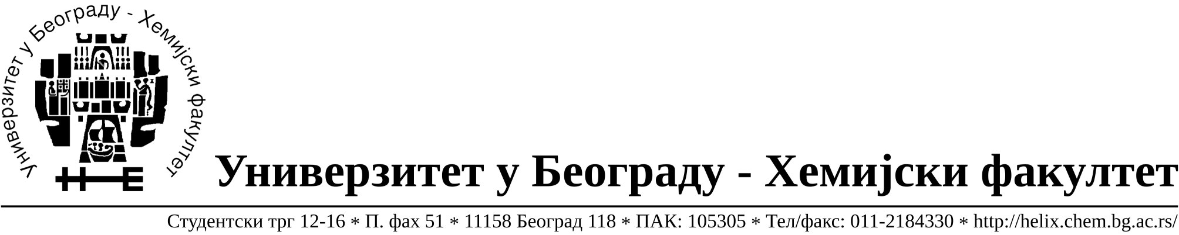

На основу члана 116. Закона о јавним набавкама („Службени гласник РС“, бр. 124 / 12), Универзитет у Београду – Хемијски факултет објављује:

ОБАВЕШТЕЊЕ О ЗАКЉУЧЕНОМ УГОВОРУ

Назив, адреса и „Интернет“ страница наручиоца: Универзитет у Београду – Хемијски факултет, Београд, Студентски трг 12-16, www.chem.bg.ac.rs.

Врста наручиоца: просвета

Опис предмета набавке, назив и ознака из општег речника набавке: прибављање добара материјал за столарију, Партија 1.- Разни плочасти материјали од дрвета јавнa набавкa мале вредности број 4/14,
Ознака из општег речника набавке: Разни грађевински материјал од дрвета – 44191000
Критеријум за доделу Уговора; најнижа понуђена цена.

Број примљених понуда: 2

Датум доношења Одлуке о додели Уговора: 04.03.2014.

Датум закључења Уговора: 14.03.2014.

Уговорена вредност: укупна јединична цена 17.361,50 РСД без ПДВ-а односно укупна јединична цена је 20.833,80 РСД са ПДВ-ом .
Највиша и најнижа понуђена цена: највиша- укупна јединична цена 17.361,50
РСД без ПДВ-а односно укупна јединична цена је је 20.833,80 РСД са ПДВ-ом
Најнижа- укупна јединична цена 17.361,50 РСД без ПДВ-а односно укупна јединична цена је је 20.833,80 РСД са ПДВ-ом
Највиша и најнижа понуђена цена код прихватљивих понуда: највиша- укупна јединична цена 17.361,50 РСД без ПДВ-а односно укупна јединична цена је је 20.833,80 РСД са ПДВ-ом
Најнижа- укупна јединична цена 17.361,50 РСД без ПДВ-а односно укупна јединична цена је је 20.833,80 РСД са ПДВ-ом

- Основни подаци о добављачу: Verona d.o.o.Здравка Челара 10/III, 11000 Београд, матични број 07803591, ПИБ 100209023.

Период важења Уговора: до 14.03.2015. године.

